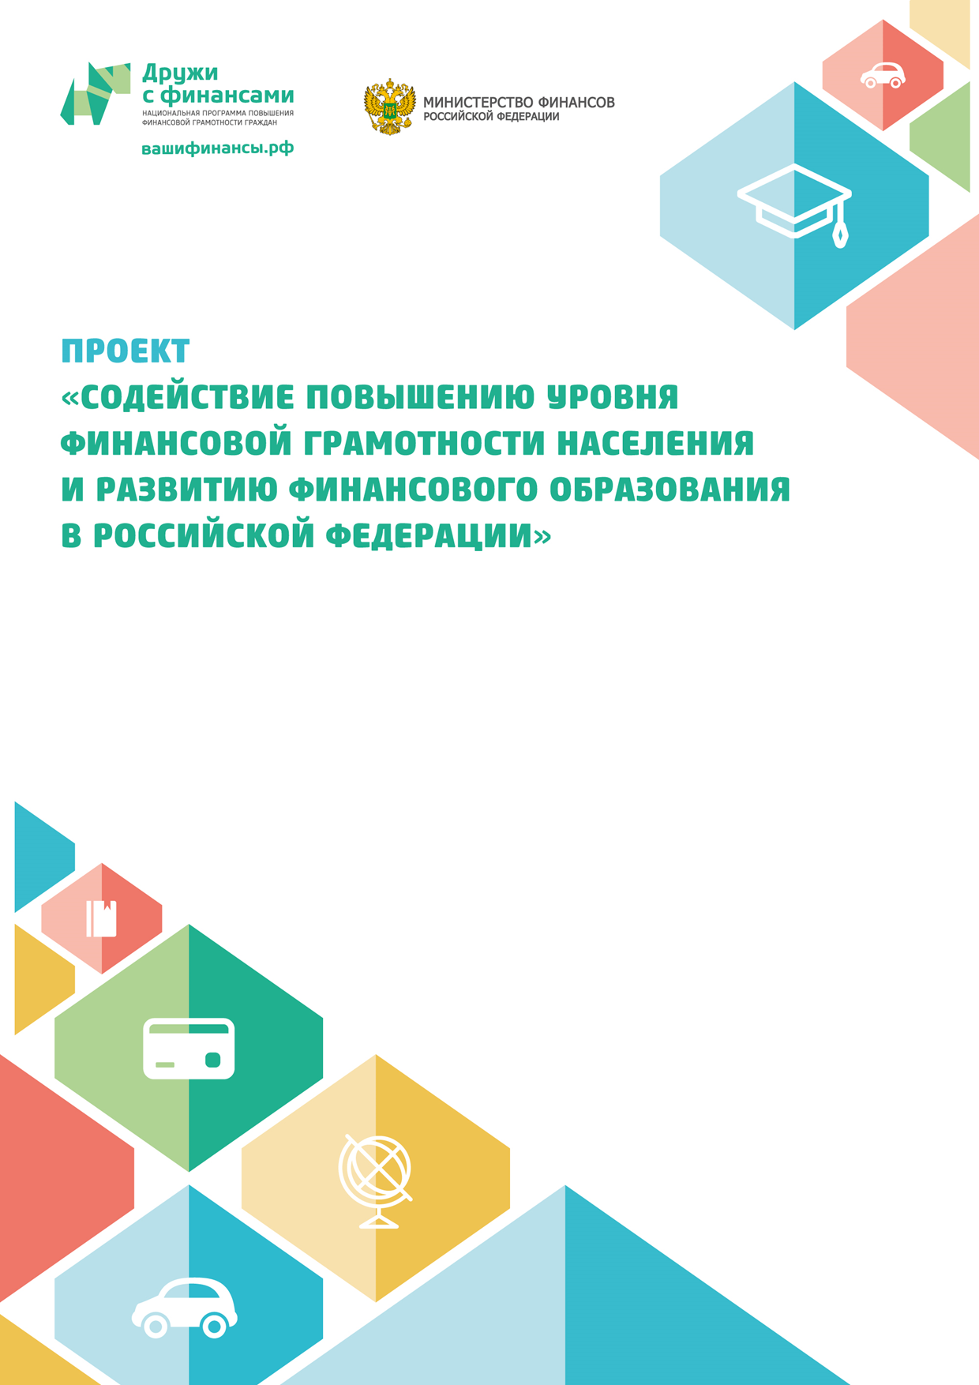

Муниципальное автономное общеобразовательное учреждение
города Калининграда средняя общеобразовательная школа № 3

Классный час по теме:
«Что такое деньги и откуда они взялись»
3-4 класс

Разработала: И.П. Сурина, учитель начальных классов

Калининград - 2016
Технологическая карта
Классный час по теме:
«Что такое деньги и откуда они взялись»

I Методический блок

Цель |  | формировать представления учащихся о причинах возникновения денег; подвести к выводу об исторической необходимости и значимости появления денег.
Задачи |  | -формировать личностное отношение к содержанию урока и действительности – разумное отношение к деньгам и их использованию в жизни.  -использовать свой жизненный опыт и ранее накопленные знания в решении учебных задач, извлекать информацию из печатных и иллюстративных источников, сравнивать свойства товаров, используемых в качестве денег, уметь анализировать, делать выводы.
Форма занятия |  | Игровая программа
Время занятия | 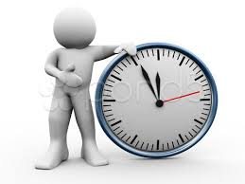 | 25 мин
Материал |  | презентация к уроку; наглядный материал; карточки-задания.  монеты (купюры) разного достоинства,
Предварительная работа |  | Оформление зала для игры, дидактические игры, проблемные ситуации и др. Подготовка раздаточного материала
Формы контроля |  | Контрольные закрепляющие вопросы в конце занятия.
Методические рекомендации  организаторам игры |  | Целевая группа: группы младшего школьного возраста (9-11 лет)

II Содержательный блок
Развернутый сценарий классного часа по теме:
«Что такое деньги и откуда они взялись»

Содержание:
- Игра «Давай обменяемся?»Проблемная ситуация «Для чего нужны деньги?»
- Интерактивная беседа.
- Рассказ «Как деньги стали деньгами». (презентация)
- Исследовательская работа
- Блиц- вопросы для учащихся

Ход занятия:
Дорогие ребята! Хотите открыть дорогу в мир взрослых, научиться понимать многие вещи, о которых так часто говорят в телепередачах. Узнать, как появились деньги, какие они бывают и как сделать так, чтобы ваш кошелек никогда не пустовал.
- Проблемная ситуация. Игра «Давай обменяемся?»
- Попробуйте сейчас обменять собственный товар на необходимый и выяснить, трудно ли было найти нужную вам вещь. Время на выполнение задания – 3 минуты.
- Интерактивная беседа.
Вопросы учащимся:
– Понравился ли вам обмен товарами?
– Какие сложности возникли при обмене?
– Согласны ли вы с тем утверждением, что обменивать товары действительно было очень сложно?
– Как вы думаете, что придумали люди, чтобы облегчить себе жизнь?

3. - Рассказ «Как деньги стали деньгами».Учащиеся смотрят презентацию и слушают рассказ учителя.
- Люди, чтобы облегчить обмен, стали искать что – то равноценное. А вот что они нашли, давайте послушаем рассказ.
История денег.
4. Исследовательская работа

План исследования.
- Рассмотрите монету. Найдите сторону, на которой указан ее НОМИНАЛ, то есть ее достоинство – 1 рубль, 5 рублей, … Это оборотная сторона монеты - «РЕВЕРС» или «решка».

- Найдите сторону, на которой изображен герб, портрет или другой рисунок. Это лицевая сторона монеты – «АВЕРС» или «орел».
- Рассмотрите внимательно надписи на монете. Все надписи на монете называются ЛЕГЕНДА.
- Рассмотрите ребро монеты. Ребро монеты называется «ГУРТ».

5. Блиц вопросы для учащихся:
1. Из каких металлов стали изготавливать первые монеты? (Золото и серебро.)
2. В каком государстве появились первые монеты? (В Лидии,запад нынешней Турции)
3. Откуда пошло название рубль? (Серебряный слиток — гривну рубили на части.)
4. Почему разменная монета называлась копейкой? (На ней был изображён святой Георгий на коне с копьём
5. Кто и когда ввел в России бумажные деньги? (Екатерина ІІ, 1769 г.)
6. Когда в мире были изобретены первые бумажные деньги? (VІІІ в., Китай).

7. Откуда пошло название “монета”? (Древний Рим, Храм Юноны – Монеты).

Вывод: Мир денег – удивительный и необычный мир, и за его внешней простотой и обыденностью скрывается невероятно много новых открытий и тайн. За время существования человечества по теории денег было написано более 30 000 работ. Это говорит о том, что человечество всегда уделяло и уделяет теме денег большое внимание. Но не надо преувеличивать роль денег, не надо превращать их в единственную цель в жизни. Английский экономист Френсис Бэкон высказал замечательную мысль: “Деньги – очень дурной господин, но весьма хороший слуга”. Именно так и надо относиться к данной экономической категории.

